Точка зрения
Планирование досуга не должно занимать много времени.
Ключевые слова
Досуг, планы на вечер, развлечение, чем заняться, скучно, движуха, активный отдых, планирование
Доска вдохновений

Досуг может быть веселой движухой в шумной компании. Это может быть поход на концерт или на вечеринку.
Также мы вдохновлялись сервисом Островок(http://www.ostrovok.ru). Данный сервис занимается подбором отелей. Его создатели не просто качественно делают свою работу, а также подходят с юмором к каждому апдейту. Их фишкой стали update_log'и, в которых они расписывают новые функции с необычной точки зрения. Отчего даже их читать интересно. Ну и кроме всего прочего это качественный сервис. Они имеют как приложение на мобильные платформы, так и веб-сайт.

Если вы не настроены на шумные мероприятия, можно провести время дома в компании друзей или семьи, поиграть в настольные игры.
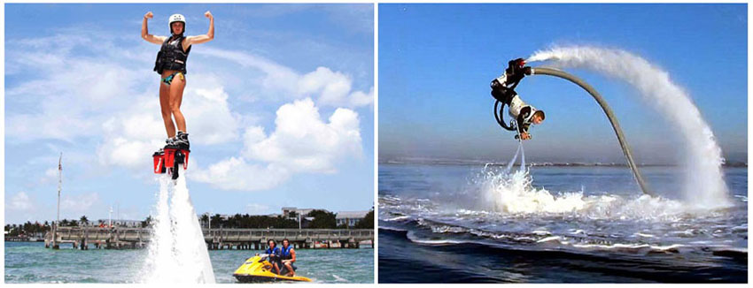
Кому-то может нравиться активный отдых.

Планировать свои дела компанией удобнее на доске – записывать идеи, предложения.

